ZAMÓWIENIE NA ROLETY MATERIAŁOWE „VEGAS MINI”
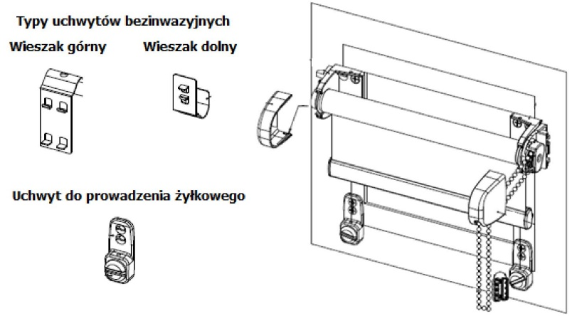

Zamawiający:

Nr zamówienia:

Data zamówienia:

Termin realizacji:
Nr paczki | Szerokość rolety |  | Wysokość  (mm) | Ilość  (szt.) | Symbol tkaniny | Sterowanie  P/L | Kolor mechanizmu |  |  | Zestaw do okien uchylnych |  | Montaż bezinwazyjny na skrzydle okna |  | Uwagi
 | całkowita (mm) | samej tkaniny (mm) |  |  |  |  | biały | brąz | beż | magnesy | prowadzenie żyłkowe | wieszak  górny | wieszak  dolny
1 | 2 |  | 3 | 4 | 5 | 6 | 7 |  |  | 8 |  | 9 |  | 10

(czytelny podpis zamawiającego)

